МУ Комитет по образованию Администрации г.Улан- Удэ
Муниципальное бюджетное дошкольное образовательное учреждение
Детский сад №35 «Алые паруса» (комбинированного типа)
670000. г. Улан-Удэ, ул. Профсоюзная 7, 8(3012)21-60-58

Секция « Природа вокруг нас»

Тема: «Вода – чудо природы»

Докладчик: Галданов Эрхим,5 лет

Научный руководитель: Миронова А.Ю.,
Очиржапова Э.Ц

Воспитатели МБДОУ Детский сад №35

«Алые паруса»

г. Улан-Удэ

2024г

Содержание

1.Введение……………………………………………………......3 2. Основная и практическая часть:……………………………..4
2.1. Три состояния воды……………………………………....5-6
2.2 Переход воды из одного состояния в другое…………....6-7
2.3 Свойства воды………………………………………………7-8
3. Заключение ………………………………………………….. 9
4.Список литературы …………………………………………. 10
5. Приложение……………………………………………………11

Введение

Однажды, просматривая энциклопедию, которая есть у нас в семейной библиотечке, меня заинтересовала страница, которая рассказывала о « путешествии» воды. Меня очень заинтересовало, почему так происходит, и я решил посмотреть на опытах . Поэтому тема моей исследовательской работы называется «Вода – чудо природы». Считаю, что это актуальная тема, так как вода это самое важное вещество на Земле, без которого не может существовать ни один живой организм.

Я задался целью - уточнить и расширить знания о воде, её свойствах, значении для живых существ.

Кроме того, мне захотелось с помощью экспериментов доказать выдвинутую гипотезу – вода - это единственное вещество, которое переходит в природе из одного состояния в другое. Вода прозрачна, не имеет формы, вкуса, запаха, цвета, хороший растворитель.
Перед собой поставил следующие задачи:
- изучить литературу о значении воды, о состоянии её в природе, о свойствах воды;
- доказать с помощью экспериментов, что вода переходит из одного состояния в другое, вода прозрачна, не имеет формы, вкуса, запаха, цвета, она – хороший растворитель;
- изучить роль воды в жизни растений, животных и человека;
- сделать выводы.
Объект исследования: вода
Предмет исследования: свойства воды
Методы исследования: наблюдения, опыты, беседа, эксперимент, анализ и обобщение результатов.
Практическая значимость работы состоит в том, что её результаты могут помочь нам в разных жизненных ситуациях, расширят знание о природе, данная работа может быть использована на познавательных занятиях для воспитанников в детском саду. Вода – одно из самых важных для человека веществ. Она занимает большую часть поверхности нашей планеты. Без неё не обойтись никому и никогда, и заменить её нечем. Организм человека, больше чем на половину состоит из воды. Человек может прожить без воды всего 7–8 дней. Каждый день взрослому человеку нужно 2 литра питьевой воды. Вода – важный помощник для человека. Она также необходима человеку для приготовления пищи, личной гигиены и мытья посуды. При недостатке воды жизнь живых существ сильно нарушается. Растения увядают и могут погибнуть. Животные без нее быстро гибнут. Жизнь на Земле без воды невозможна. Известный советский ученый академик И.В. Петрянов свою научно – популярную книгу о воде назвал “Самое необыкновенное вещество в мире”. «В нашем теле около 75% воды; на нашей планете нет жизни без воды; в каждом живом организме, в каждой клеточке протекают бесчисленные химические реакции». А доктор биологических наук Б.Ф.Сергеев начал свою книгу “Занимательная физиология” с главы о воде – “Вещество, которое создало нашу планету”.
«Вода занимает совершенно исключительное положение в природе еще и потому, что без нее была бы невозможна жизнь. Живое вещество образовалось в первобытных морях из растворенных в них веществ. И с тех пор все химические реакции в каждой клеточке тела любого животного или растения идут между растворенными веществами».
Учёные абсолютно правы: нет на Земле вещества, более важного для нас, чем обыкновенная вода, и в тоже время не существует другого такого вещества с ее уникальными свойствами.
Делаем вывод, что вода - одно из самых распространенных веществ в природе, и главная составная часть каждого организма. Без нее жизнь на земле была бы не возможна.
Три состояния воды.
Всем известно, что в природе вода может находиться в трех различных состояниях, таких как: газообразное, жидкое или твердое. «В повседневной жизни мы можем встретить воду в любом из ее трех состояний, и она время от времени переходит из одного в другое.
Жидкая вода испаряется и переходит в газообразное состояние-водяной пар. Он конденсируется и превращается в жидкость. При минусовых температурах вода замерзает и превращается в твердый лед». Из книги Кошевар Д.В.«Планета Земля»- «Издательство АСТ» 2017-128с./
Когда говорят о количестве влажности в воздухе, обычно подразумевают количество водяных паров. Если воздух описывается как «влажный», это означает, что в воздухе содержится большое количество водяных паров.
Лед – твердое агрегатное состояние воды. Толстый слой льда имеет голубоватый цвет, что связано с особенностями преломления им света. Сжимаемость льда очень низка. Лед при нормальном давлении существует только при температуре 0°С или ниже и обладает меньшей плотностью, чем холодная вода. Именно поэтому айсберги плавают в воде. При этом, поскольку отношение плотностей льда и воды при 0°С постоянно, лед всегда выступает из воды на определенную часть, а именно на 1/5 своего объема.
Облака, снег и дождь тоже представляют собой различные состояния воды. Облако состоит из множества капелек воды или кристалликов льда, снежинка - мельчайшие кристаллики льда, а дождь - жидкая вода.
Переход воды из одного состояния в другое.
Для того, чтобы доказать, что вода переходит из одного состояния в другое я провел несколько экспериментов.
Переход воды из жидкого состояния в твердое состояние, происходит при замерзании воды.
(Приложение № 1)
Эксперимент 1.
Когда я гостил в деревне у бабушки и дедушки, на новогодних каникулах, мы случайно нашли мою старую игрушку для песка, в форме рыбки, и решили провести эксперимент. Налили воду в форму и оставили на улице. Утром я обнаружил, что вода в формочке замерзла и получилась фигурка рыбки. Получается, что жидкая вода стала твердой и превратилась в лёд. Мне понравилось! Можно делать разные фигуры.
Эксперимент 2.
Этот эксперимент я решил провести с мамой дома. Мы нагрели воду в кастрюле и поставили на неё тарелку, как крышку. Когда вода закипела, нижняя сторона тарелки стала влажной, на ней появились капли, которые падали вниз и ещё было много пара. Из этого я понял, что вода из жидкого состояния переходит в газообразное, и, наоборот, из газообразного в жидкое.
Переход вещества из газообразного состояния в жидкое, или твёрдое, вследствие его охлаждения или сжатия, называется конденсацией.
Также происходит и в природе. С поверхности океанов, морей, рек и суши вода превращается в пар и поднимается вверх. Там он охлаждается и превращается в капельки воды, из которых образуются облака. Из облаков вода выпадает на землю и пополняет реки, а реки несут её в океан. Это и есть «путешествие» воды, что так меня заинтересовало, называется круговорот воды в природе.
Существует Большой круговорот воды в природе и еще два малых – океанический и континентальный. Большой круговорот воды в природе иначе называют Мировым. Над океаном собираются осадки, ветры несут их на континенты, там они выпадают и со стоком вновь возвращаются в океан. Так природа превращает соленую воду в пресную. Малый океанический круговорот происходит над океаном – он заключается в непрерывном испарении воды, конденсации, образовании осадков и выпадении их обратно в океан. Континентальный круговорот воды происходит точно так же, только над поверхностью суши. Кстати, океан теряет в процессе круговорота больше воды, нежели получает с осадками. А на суше ситуация обратная – воды выпадает намного больше, чем испаряется. Вся вода, когда-либо выпавшая на сушу в виде осадков, рано или поздно вернется в океан. Поэтому круговорот воды в природе в разных местах происходит с разной скоростью. Все зависит от того, в каком из агрегатном состоянии пребывает вода ,т.е в жидком, твердом или газообразном. От этого меняется скорость ее движения, следовательно, и время, через которое совершается круговорот воды в природе. Пар быстро переносится ветром, конденсируется и выпадает в виде осадков. Вода, чтобы проделать этот путь, должна сначала испариться. А лед – еще и растаять.
Проведя свои эксперименты я доказал, что вода действительно переходит из одного состояния в другое.
Свойства воды
Следующие мои опыты доказывают вторую часть гипотезы о свойствах воды. (Приложение № 2)
Опыт 1. Я решил перелить воду из одного стакана в другой. Из этого понял, что вода-это жидкость, она имеет свойство текучести
Опыт 2.Когда наливаешь воду в разную посуду, можно сделать вывод, что она не имеет формы.
Нальём воду в ёмкости разной формы и увидим, что вода принимает форму этих ёмкостей. Вода не имеет формы.
Опыт 3. Вода бесцветна! Если поставить какой-нибудь предмет за стакан с водой, то его можно увидеть. Опыт 4. У воды нет запаха!
Опыт 5. Вода может быть холодной, а при нагревании тёплой и даже горячей. Будьте аккуратнее!
Опыт 6. Если попить воду, мы все поймём, что у воды нет вкуса! Несмотря на это я очень люблю ее пить!
Опыт 7. Если добавить в воду соль или сахар ,вода станет сладкой или солёной. Сладкое мне больше нравиться! И, кстати, соль и сахар в воде хорошо растворяется.
Опыт 8. С водой можно поиграть, показывать фокусы и удивлять окружающих. Я нарисовал стрелочки и рыбу. Когда опускаешь картинки за стакан с водой и немного отдаляешь их, то картинка переворачивается. Это так интересно! Это называется оптическая иллюзия.

Опыт 9. Добавил в воду акварельную краску, и, произошло волшебство! Вода стала оранжевая, как сок!
Если добавить в воду краску, она меняет цвет.
Отсюда делаем вывод, что вода прозрачна, не имеет формы, вкуса, запаха, цвета, хороший растворитель.

Заключение
В результате проведенных экспериментов цель, которой я задался, достигнута: уточнил и расширил знания о воде, её свойствах, значении для живых существ. Выдвинутая гипотеза, что вода- (это единственное вещество, которое переходит в природе из одного состояния в другое, вода прозрачна, не имеет формы, вкуса, запаха, цвета, вода хороший растворитель) подтвердилась.
Мною сделан вывод: вода нужна всему живому на планете, она основа здоровой жизни, ее нужно беречь, а это означает - беречь жизнь!

Список литературы
- Кошевар Д.В. «Планета Земля» - «Издательство АСТ»,2017-128с.
- Сергеев Б.Ф. «Занимательная физиология» ООО «Издательство АСТ»,2021-250с.
- Петрянов И.В., « Самое необыкновенное вещество в мире». М; «Педагогика»,1975г-96с.
- Ресурсы Интернета.

Рецензия о научно-исследовательской работе Галданова Эрхима на тему: «Вода-чудо природы»

Работа Галданова Эрхима представляет собой самостоятельное исследование, актуальной на сегодняшний день проблеме, вода - это самое важное вещество на Земле без которого не может существовать ни один живой организм. Содержание работы полностью соответствует заявленной теме. Работа включает в себя введение, основную часть из двух глав, заключение, использованную литературу и приложение. В своей работе Эрхим рассказывает о том, какое значение имеет вода для всего живого на планете, о трёх состояниях воды, о круговороте воды в природе. С помощью опытов доказывает, что вода может переходить из одного состояния в другое и обладает множеством свойств. Работа написана доступным языком. Собственные исследования и открытия дают ребенку толчок к дальнейшему изучению и осмыслению окружающего мира. В работе автору удалось решить задачи исследования. Цель достигнута. В рецензируемой работе Эрхим показывает навыки самостоятельного научного поиска, умение планировать ход работы по этапам: от идеи до достижения результата; оформлять результаты работы в тексте, видеть перспективы своей работы для своего будущего. Выполненное исследование соответствует основным требованиям, предъявляемым к исследовательским работам воспитанников.

Рецензент: старший воспитатель МБДОУ
Детский сад №35 «Алые паруса»
_________________Доржиева Т.С 19.01.2024г

Приложение №1.
Эксперимент 1.
Когда я гостил в деревне у бабушки и дедушки на новогодних каникулах, мы случайно нашли мою старую игрушку для песка, в форме рыбки и решили провести эксперимент. Налили воду в форму и оставили на улице. Утром я обнаружил, что вода в формочке замерзла и получилась фигурка рыбки. Получается, что жидкая вода стала твердой и превратилась в лёд. Мне понравилось! Можно делать разные фигуры.

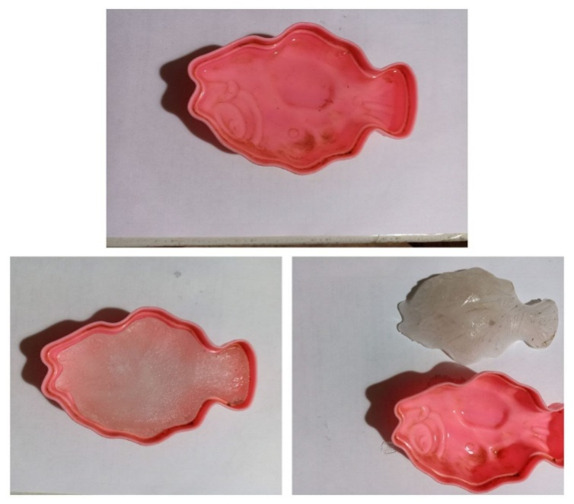
Эксперимент 2.
Этот эксперимент я решил провести с мамой дома. Мы нагрели воду в кастрюле и поставили на неё тарелку, как крышку. Когда вода закипела, нижняя сторона тарелки стала влажной, на ней появились капли, которые падали вниз и ещё было много пара. Из этого я понял, что вода из жидкого состояния переходит в газообразное, и, наоборот, из газообразного в жидкое.
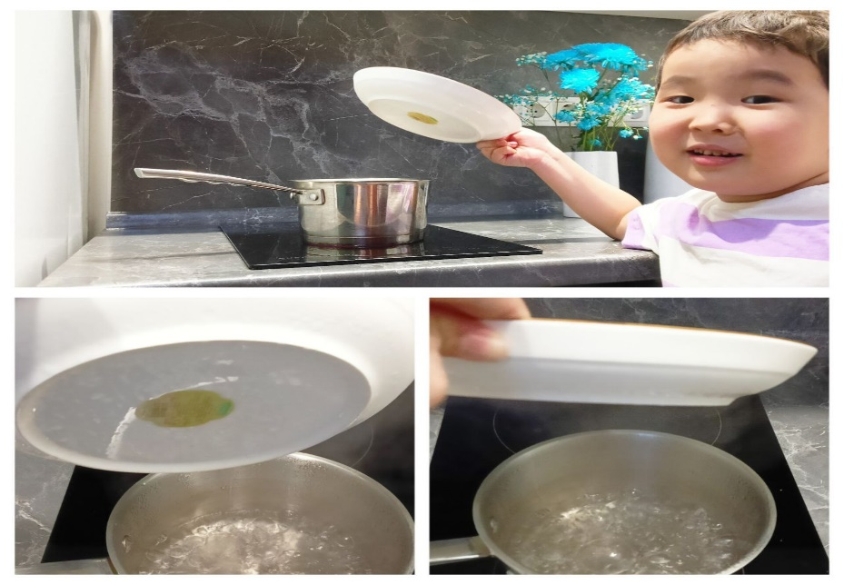

Приложение № 2

Опыт1.Я решил перелить воду из одного стакана в другой. Из этого я понял, что вода имеет свойство текучести

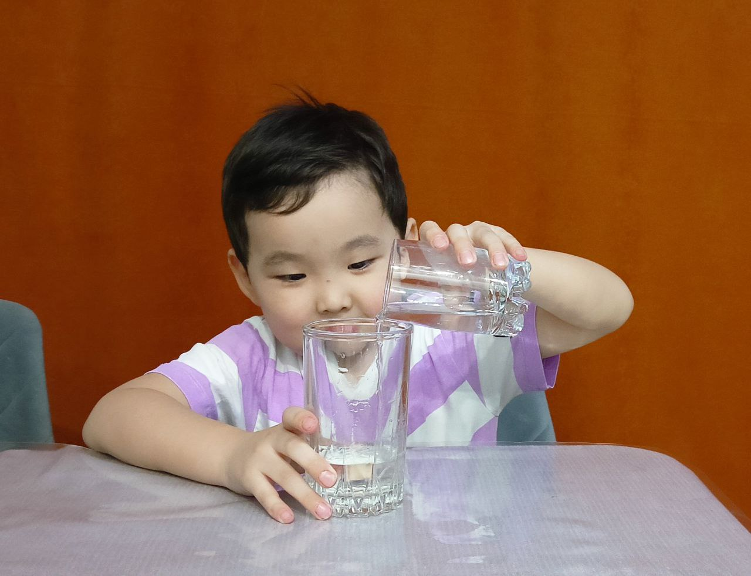

Опыт 2. Когда наливаешь воду в разную посуду, можно сделать вывод, что она не имеет формы.

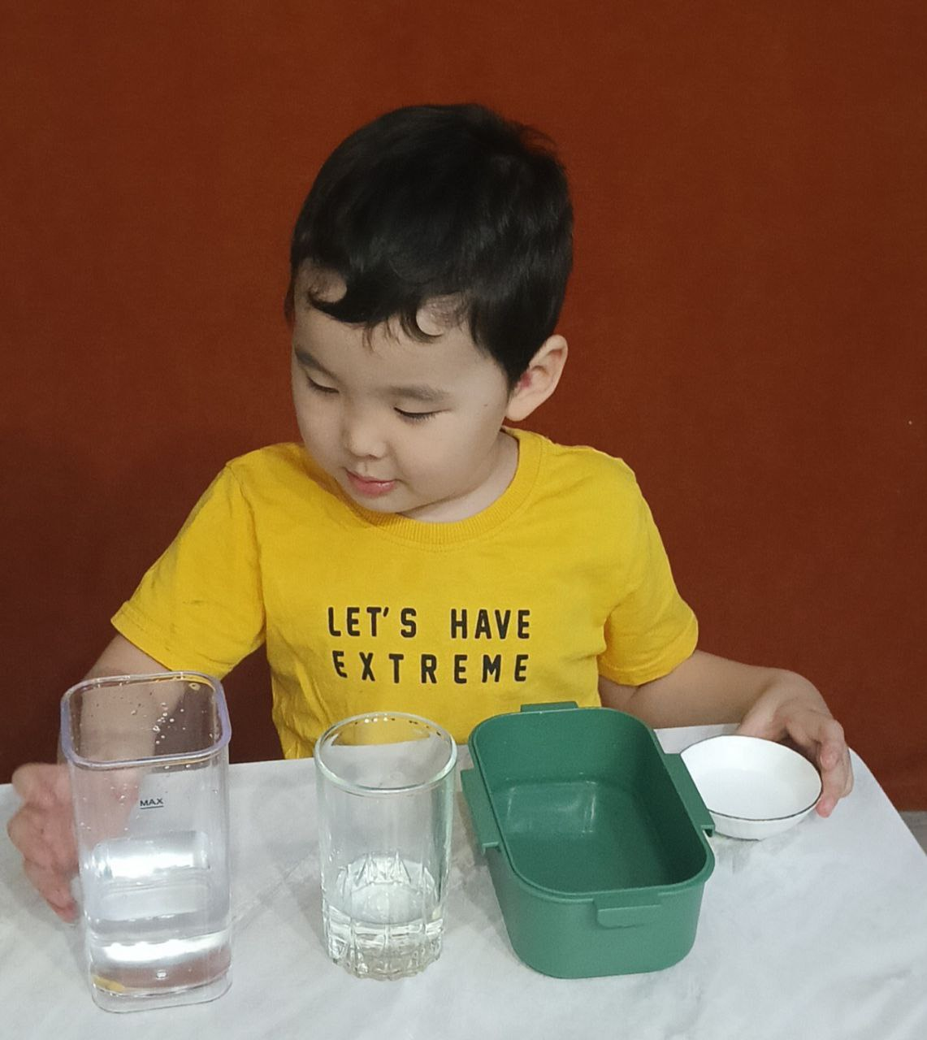

Опыт 3. Вода бесцветна! Если поставить какой-нибудь предмет за стакан с водой, то его можно увидеть.
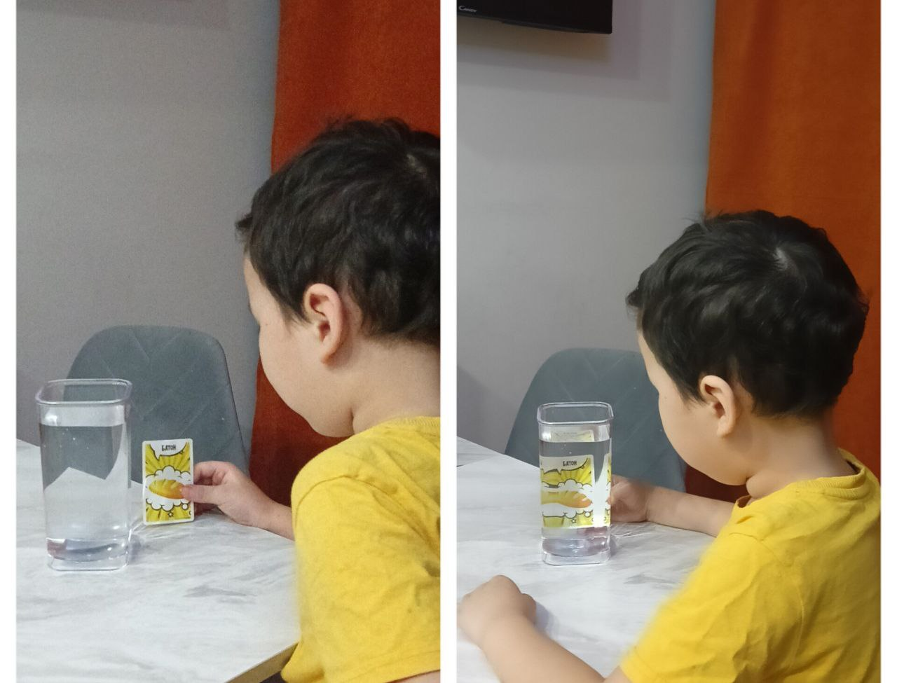

Опыт 4.У воды нет запаха!

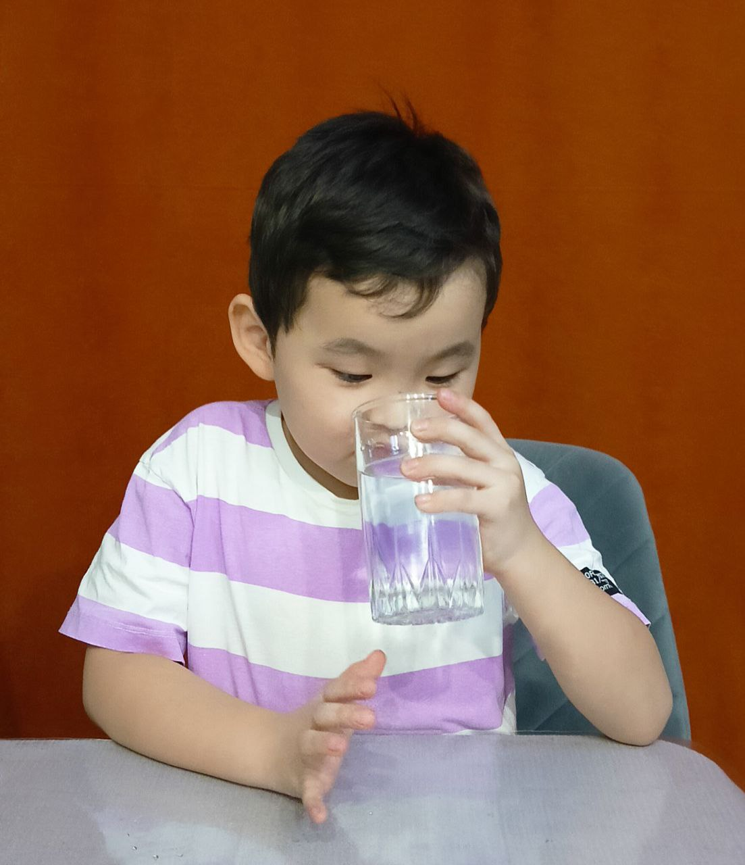
Опыт 5. Вода может быть холодной, а при нагревании тёплой и даже горячей. Будьте аккуратнее!

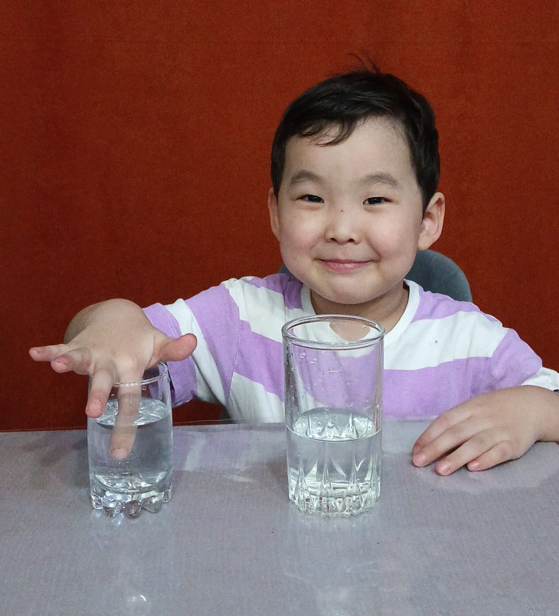

Опыт 6.Если попить воду, мы все поймём, что у воды нет вкуса! Несмотря на это я очень люблю ее пить!

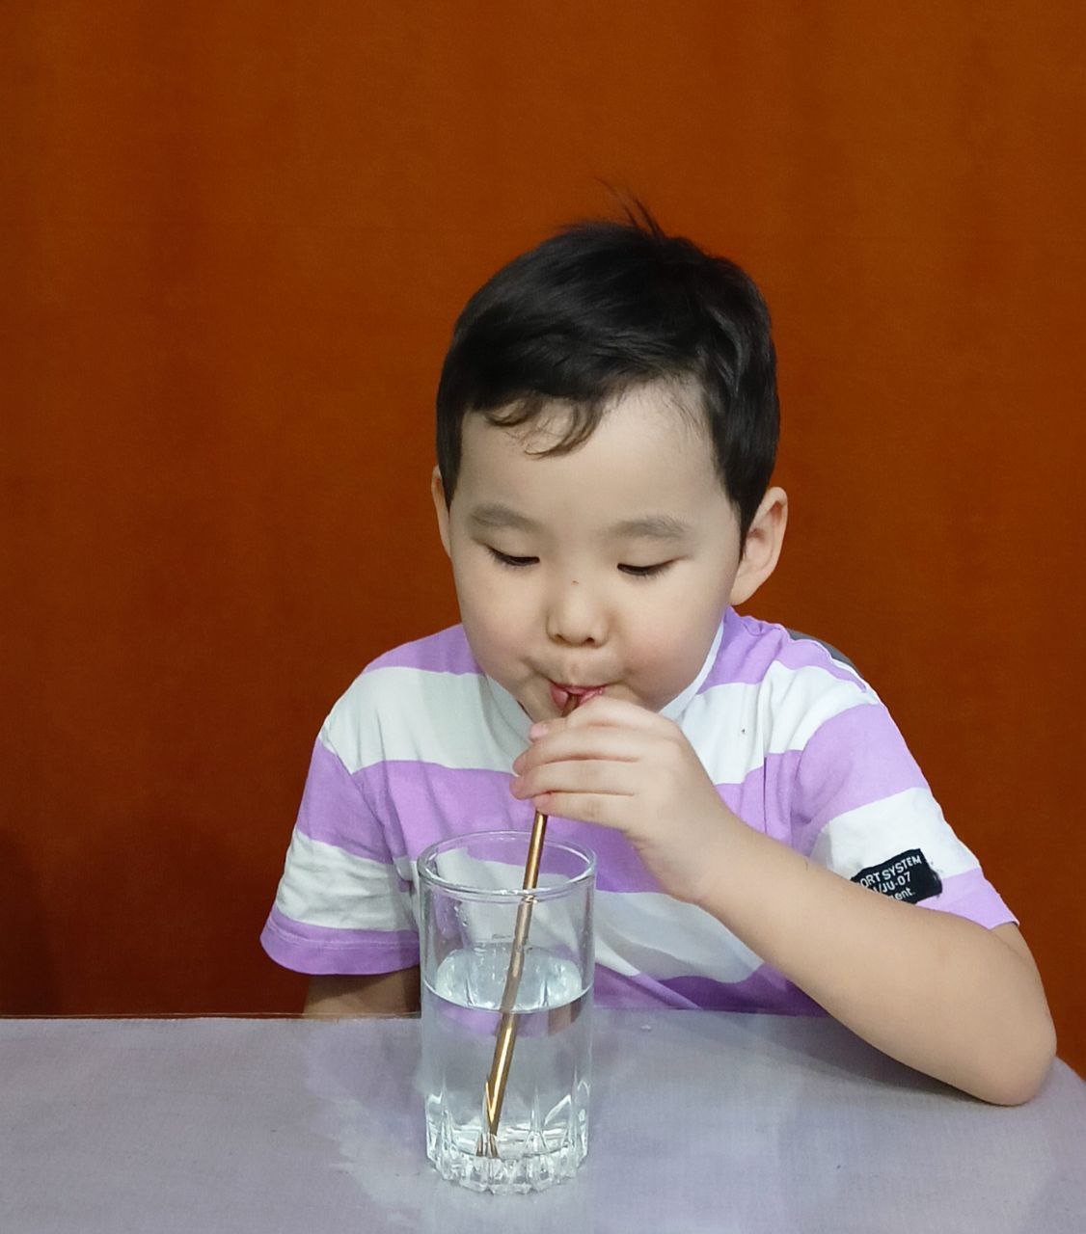
Опыт 7.Если добавить в воду соль или сахар вода станет сладкой или солёной. Сладкое мне больше нравиться! И, кстати, соль и сахар в воде хорошо растворяется.

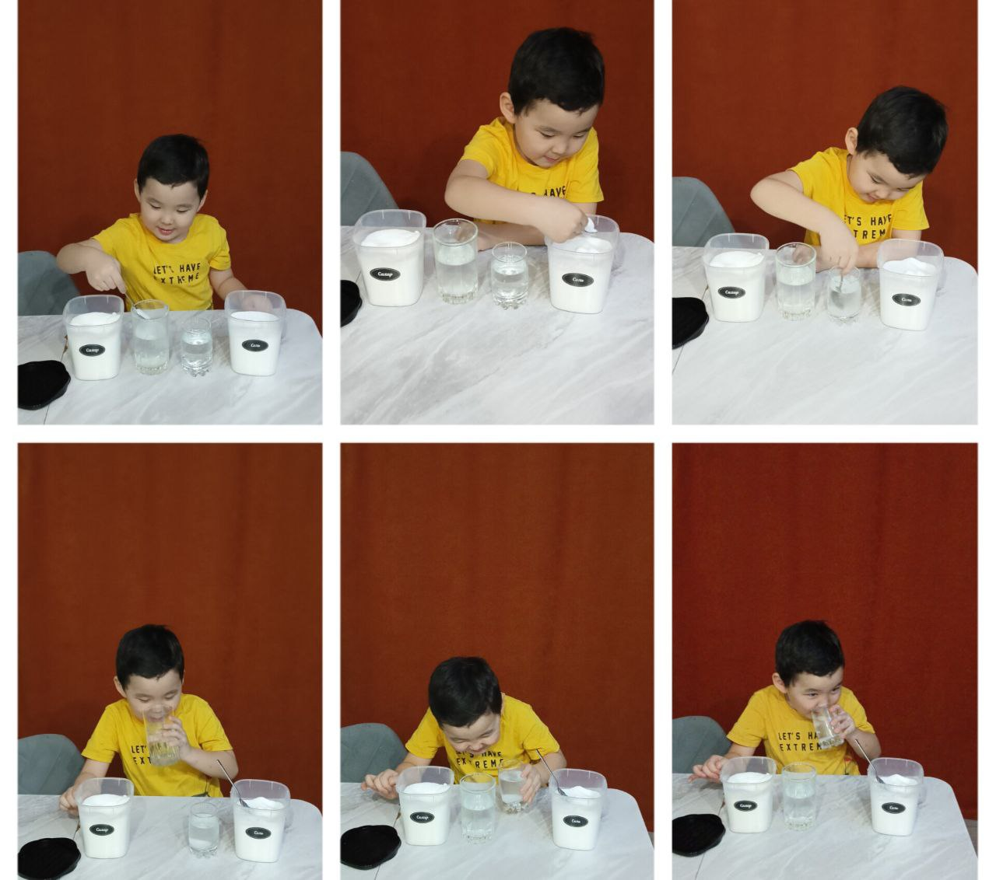

Опыт 8. С водой можно поиграть, показывать фокусы и удивлять окружающих. Я нарисовал стрелочки и рыбу. Когда опускаешь картинки за стакан с водой и немного отдаляешь их, то картинка переворачивается. Это так интересно! Это называется оптическая иллюзия.
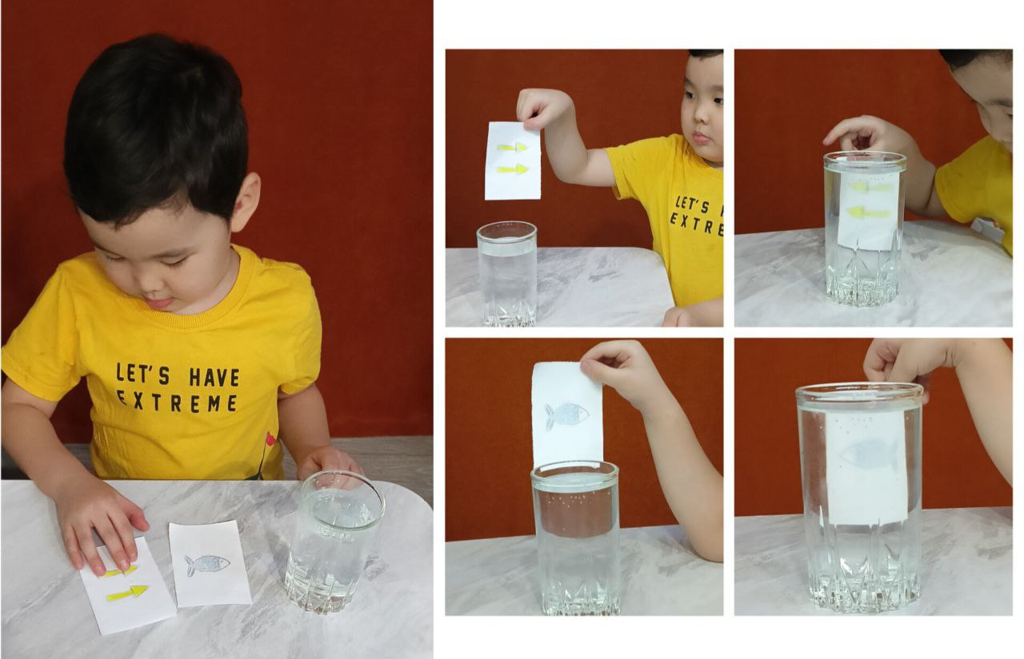

Опыт 9. Я добавил в воду акварельную краску, и, произошло волшебство! Вода стала оранжевая, как сок! Если добавить в воду краску, она меняет цвет.

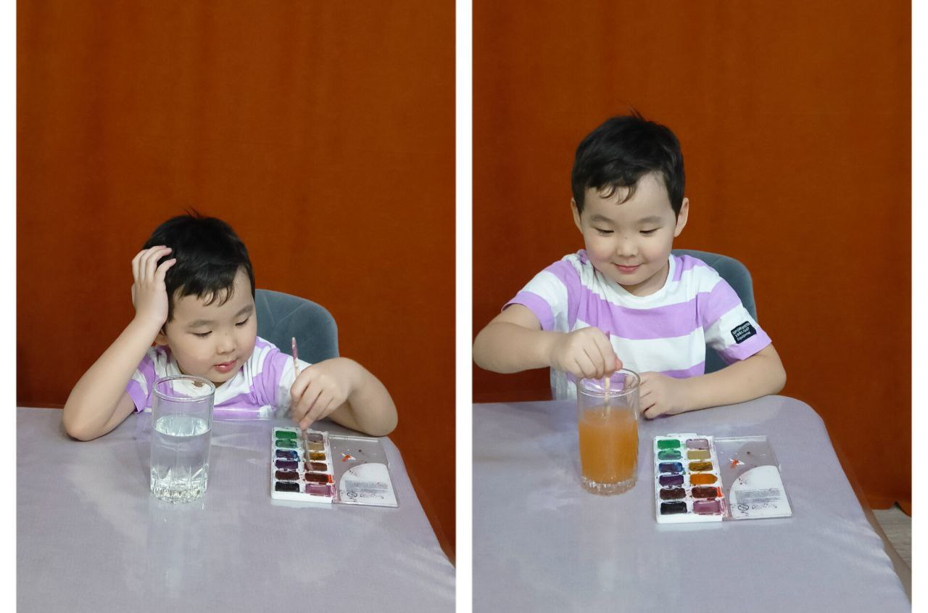

Петрянов И.В. « Самое необыкновенное вещество в мире». М; «Педагогика»,1975г-96с.
Сергеев Б.Ф. «Занимательная физиология». ООО «Издательство АСТ»,2021-250с.

